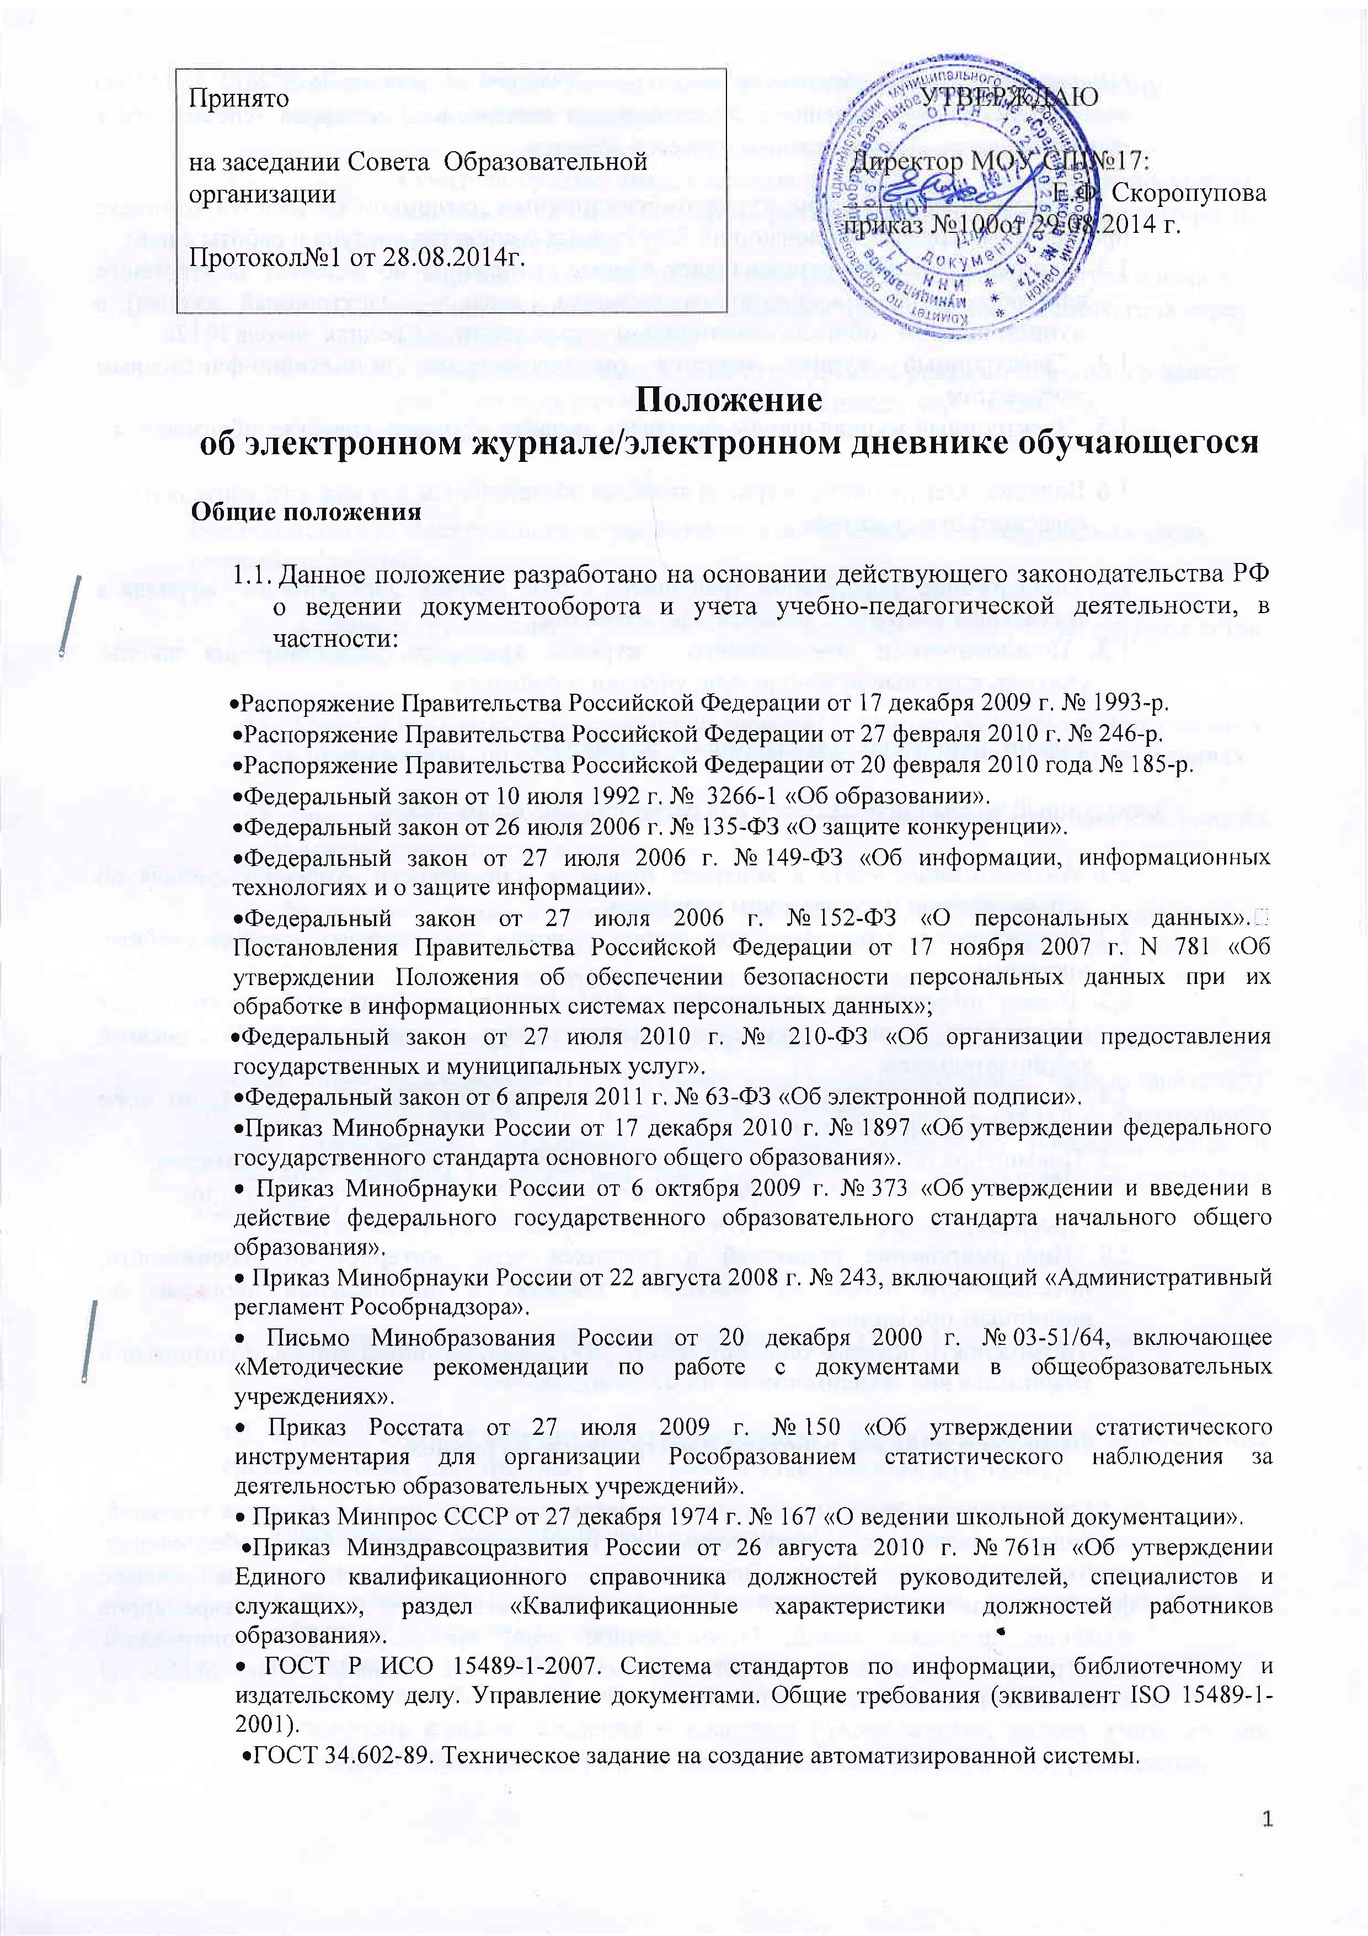
•Приказ Mинздравсоцразвития России от 26 августа 2010 г. № 761н «Об утверждении Единого квалификационного справочника должностей руководителей, специалистов и служащих», раздел «Квалификационные характеристики должностей работников образования».
• ГОСТ Р ИСО 15489-1-2007. Система стандартов по информации, библиотечному и издательскому делу. Управление документами. Общие требования (эквивалент ISO 15489-1-2001).
•ГОСТ 34.602-89. Техническое задание на создание автоматизированной системы.
•Приказ министерства образования и культуры Тульской области от 28.02.2012 № 147 «О ведении электронных дневников обучающихся и электронных журналов успеваемости в общеобразовательных учреждениях Тульской области».
1.2. Электронным классным журналом/электронным дневником называется комплекс программных средств, включающий базу данных и средства доступа и работы с ней;
1.3. Данное положение устанавливает единые требования по ведению электронного классного журнала/электронного дневника (далее — Электронный журнал) в муниципальном общеобразовательном учреждении « Средняя школа №17»
1.4. Электронный журнал является государственным нормативно-финансовым документом.
1.5. Электронный журнал школы находится на сайте «Регистр качества образования»
1.6. Ведение Электронного журнала является обязательным для каждого учителя и классного руководителя.
1.7. Поддержание информации хранящейся в базе данных Электронного журнала в актуальном состоянии является обязательным;
1.8. Пользователями Электронного журнала являются: администрация школы, учителя, классные руководители, ученики и родители.

- Задачи, решаемые Электронным журналом
Электронный журнал используется для решения следующих задач:
2.1. Автоматизация учета и контроля процесса успеваемости. Хранение данных об успеваемости и посещаемости учащихся;
2.2. Фиксирование и регламентация этапов и уровня фактического усвоения учебных программ.
2.3. Вывод информации, хранящейся в базе данных, на бумажный носитель, для оформления в виде документа в соответствии с требованиями Российского законодательства;
2.4. Оперативный доступ к оценкам за весь период ведения журнала, по всем предметам, в любое время;
2.5. .Повышение объективности выставления промежуточных и итоговых отметок;
2.6. Автоматизация создания периодических отчетов учителей и администрации;
2.7. Прогнозирование успеваемости отдельных учеников и класса в целом;
2.8. Информирование родителей и учащихся через интернет об успеваемости, посещаемости детей, их домашних заданиях и прохождении программ по различным предметам;
2.9. Возможность прямого общения между учителями, администрацией, родителями и учащимися вне зависимости от их местоположения.

- Правила и порядок работы с Электронным журналом
3.1.Ответственное лицо, назначенное приказом директора школы, из числа учителей, свободно владеющих компьютерами, устанавливает программное обеспечение, необходимое для работы Электронного журнала, обеспечивает надлежащее функционирование созданной программно-аппаратной среды и своевременное создание архивных копий. Ответственное лицо организует функционирование Электронного журнала в соответствии с ФЗ РФ от 27июля 2006г. №152 «О персональных данных».
3.2. Пользователи получают персональные реквизиты доступа к Электронному журналу в следующем порядке:
• учителя-предметники, классные руководители, администрация школы получают под личную роспись реквизиты доступа у администратора по работе с системой;
• родители получают под личную роспись реквизиты доступа в начале учебного года на классном собрании или в течение учебного года через классных руководителей;
• учащиеся получают под личную роспись реквизиты доступа в начале учебного года или при зачислении в школу через классных руководителей;
Все пользователи Электронного журнала несут ответственность за сохранность своих реквизитов доступа.
3.3. Классные руководители своевременно заполняют и следят за актуальностью данных об учащихся.
3.4. Учителя аккуратно и своевременно заполняют данные об учебных программах и их прохождении, об успеваемости и посещаемости учащихся, домашних заданиях.
3.5. Заместители директора по УВР школы осуществляют периодический контроль по ведению Электронного журнала.
3.6.Родителям учащихся доступна для просмотра информация об успеваемости, посещаемости и расписании только своего ребёнка, а также информация о событиях школы как внутри класса, так и общего характера.
3.7. Доставка информации осуществляется при помощи внутренней почтовой системы, e-mail, online просмотра в Интернет (для родителей (законных представителей), которые заявили о невозможности или нежелании использовать доступ к электронным формам представления информации, должно быть обеспечено информирование о результатах обучения не реже, чем один раз в неделю с использованием распечатки результатов).

- Функциональные обязанности специалистов ОУ по заполнению Электронного журнала
4.1. Ответственный администратор по ведению ЭЖ (ответственный за внедрение систем ведения электронных дневников и электронных журналов):
• обеспечивает функционирование системы в ОУ;
• разрабатывает совместно с администрацией школы, нормативную базу по ведению Электронного журнала;
• открывает учебный год в последнюю неделю августа: в соответствии с информацией, полученной от заместителя директора по УВР, вводит в систему перечень классов, сведения о классных руководителях, список учителей для каждого класса, режим работы школы в текущем учебном году, расписание;
• проводит презентацию системы на общешкольных родительских собраниях и педагогических советах;
• организует постоянно действующий пункт для обучения работе с Электронным журналом администрации, классных руководителей, учителей, в соответствии с графиком, по мере необходимости;
• ведёт мониторинг использования системы администрацией, классными руководителями, учителями.
• при приёме новых сотрудников добавляет в систему новых пользователей, вводит основные данные о них;
.
4.2. Ответственный за школьный сайт МОУ СШ№17
• размещает на школьном сайте нормативно – правовые документы по ведению Электронного журнала;
• размещает на сайте школы инструкцию по работе с Электронным журналом для учеников, родителей (законных представителей), педагогов.

4.3. Классный руководитель:
• в первую неделю сентября вносят следующие данные по учащимся класса: реквизиты доступа, фамилию, имя, отчество, дату рождения, пол, а также реквизиты доступа, e-mail, по крайней мере, одного из его родителей (законных представителей);
• классные руководители своевременно заполняют и следят за актуальностью данных об обучающихся своего класса и их родителей (законных представителей);
. Регулярно, не реже одного раза в учебный период (четверть), проверяют изменение фактических данных и при наличии таких изменений вносят соответствующие поправки;
• информируют ответственного администратора системы о движении учащихся;
• выдают реквизиты доступа в систему учащимся и их родителям (законным представителям);
• обучают, при необходимости, работе в системе учащихся и их родителей (законных представителей);
• ведут мониторинг использования системы учащимися и их родителями(законными представителями);
• контролируют своевременное выставление учителями-предметниками оценок учащимся класса, в случае нарушения педагогами своих обязанностей информируют об этом заместителя директора по УВР;
• систематически информируют родителей (законных представителей) об успеваемости, поведении, посещаемости учащегося через внутреннюю почту системы, либо через e-mail;
• систематически вносит в Электронный журнал факты пропуска занятий учащимися;
• отвечает за полноту, качество и достоверность вводимой информации в Электронный журнал;
• Категорически запрещается допускать учащихся к работе с Электронным журналом под логином и паролем классного руководителя.
4.4. Учитель-предметник:
• проходит обучение на школьных семинарах, направленных на изучение приемов работы с Электронным журналом;
• учителя аккуратно и своевременно заполняют данные об учебных программах и их прохождении, об успеваемости и посещаемости учащихся, домашних заданиях;
• Электронный журнал заполняется учителем в день проведения урока. В случае болезни учителя учитель, замещающий коллегу, заполняет Электронный журнал в установленном порядке (подпись и другие сведения делаются в журнале замещения уроков и в твёрдых копиях Электронного журнала);
• учитель обязан систематически проверять и оценивать знания учащихся, а также отмечать посещаемость;
• отвечает за накапляемость отметок учащихся, которая зависит от недельной нагрузки учителя и должна соответствовать «Инструкции по ведению классного журнала»;
• учитель обязан выставлять отметки в графе того дня (числа), когда проведен урок или письменная работа, отметки за письменные работы выставляются в сроки, предусмотренные нормами проверки письменных работ);
• все записи по всем учебным предметам (включая уроки по иностранному языку) должны вестись на русском языке с обязательным указанием не только тем уроков, но и тем практических, лабораторных, контрольных работ, экскурсий;
• при делении по предмету класса на подгруппы, состав подгруппы определяют заместитель директора по УВР, совместно с классным руководителем. Записи ведутся индивидуально каждым учителем, ведущим группу;
• на «странице темы уроков и домашние задания» учитель обязан вводить тему, изученную на уроке, домашнее задание;
• в 1-х классах оценки, домашнее задание в Электронный журнал по учебным предметам не ставятся. Ведется только учет присутствия, отсутствия, движение учащихся, запись тем уроков;
• в конце четверти, полугодия, учебного года выставляют оценки по предмету.
• устраняет замечания в Электронном журнале, отмеченных директором или зам. директора по УВР
• Категорически запрещается допускать учащихся к работе с Электронным журналом под логином и паролем учителя.
4.5. Заместитель директора по УВР:

• организует ведение Электронного журнала в ОУ;
• в начале каждого учебного периода, совместно с учителями-предметниками и классными руководителями проводит разделение класса на подгруппы.
• разрабатывает совместно с другими административными работниками школы, нормативную базу по ведению Электронного журнала;
• совместно с ответственным администратором по ведению Электронного журнала проводит различные виды мониторинга успеваемости;
• осуществляет периодический контроль за ведением Электронного журнала.
4.6.Директор школы :
•создаёт все необходимые условия для внедрения и обеспечения работы Электронного журнала в учебно-воспитательном процессе и процессе управления школой;
• разрабатывает и утверждает нормативную и иную документацию ОУ по ведению Электронного журнала
• осуществляет контроль за ведением Электронного журнала.
4.7.Родители (законные представители) учащегося :
• подписывают заявление о согласии на обработку персональных данных их ребенка, заявление о предоставлении информации о текущей успеваемости через информационную систему ЭЖ
• своевременно сообщают об изменении персональных данных своих и своего ребенка;
• следят за успеваемостью и посещаемостью своих детей
5. Выставление итоговых оценок.
• итоговые оценки учащихся за четверть, полугодие, год должны быть обоснованы.
• для объективной аттестации учащихся за четверть необходимо наличие не менее трех оценок (при 1 или 2-часовой недельной учебной нагрузке по предмету) и более (при учебной нагрузке более 2-х часов в неделю) с обязательным учетом качества знаний учащихся по письменным, лабораторным и практическим работам. Это особенно важно соблюдать по таким предметам, как русский язык, литература, математика, физика, химия;
• итоговые оценки учащихся за четверть, полугодие, год, экзамен и итоговые оценки выставляются не позднее сроков, оговоренных приказом по школе по завершении учебного периода;
6. Контроль и хранение.
• директор школы и ответственный администратор по ведению ЭЖ обязаны обеспечить меры по бесперебойному функционированию Электронного журнала, регулярному созданию резервных копий.
• контроль за ведением Электронного журнала осуществляется директором и заместителем директора по УВР не реже 1 раза в месяц.
• в конце каждого учебной четверти Электронный журнал проверяется особенно тщательно; уделяется внимание фактическому усвоению программы (соответствие учебному плану и тематическому планированию); объективности выставленных текущих и итоговых оценок; наличию контрольных и текущих проверочных работ; правильности записи замены уроков (если таковые были).
• результаты проверки Электронного журнала заместителем директора по УВР доводятся до сведения учителей и классных руководителей.
• в конце каждого учебного года Электронные журналы, проходят процедуру архивации.
• школа обеспечивает хранение:
• журналов успеваемости обучающихся на электронных и бумажных носителях - 5 лет, в целях хранения на бумажных носителях - один раз в год, по окончании учебного года, но не позднее 30 июня, выводится на печать электронная версия журнала успеваемости, прошивается и скрепляется подписью руководителя и печатью учреждения;
• изъятых из Электронных журналов успеваемости обучающихся сводных ведомостей успеваемости на электронных и бумажных носителях - 75 лет, в целях хранения на бумажных носителях - один раз в год, по окончанию учебного года, но не позднее30 июня, выводится на печать электронная версия сводных ведомостей успеваемости, прошивается и скрепляется подписью руководителя и печатью учреждения.
- Отчетные периоды
• Отчет по активности пользователей при работе с Электронным журналом создается один раз в месяц;
• Отчеты по успеваемости и качеству обучения создаются по окончании каждой учебного периода, а так же в конце года.
. • Отчет о заполнении электронного журнала создается ежемесячно и по итогам учебного года.

- Права, ответственность и поощрение пользователей
Права:
Ответственный администратор по ведению ЭЖ (ответственный за внедрение систем ведения электронных дневников и электронных журналов) имеет право:

•
Доступа к различным категориям пользователей на уровне ОУ
•
Обсуждать на форуме любую тему, касающуюся учебно-воспитательного процесса, и процесса управления школой;

Учитель-предметник имеет право:
    - Получать своевременную консультацию по вопросам работы с Электронным журналом;
    - Обсуждать на форуме любую тему, касающуюся учебно-воспитательного процесса и процесса управления школой;
    - Обсуждать и вносить предложения по улучшению работы с Электронным журналом;
Классный руководитель имеет право:
    - Получать своевременную консультацию по вопросам работы с Электронным журналом;
    - Обсуждать на форуме любую тему, касающуюся учебно-воспитательного процесса и процесса управления школой;
    - Формировать при необходимости «Информационное письмо для родителей»
Заместитель директора по УВР имеет право:
    - Получать своевременную индивидуальную консультацию по вопросам работы с Электронным журналом;
    - Обсуждать и предлагать для обсуждения на форуме школы любую тему, касающуюся учебно-воспитательного процесса, и процесса управления школой;
Директор школы имеет право:
    - Назначать сотрудников школы на исполнения обязанностей в соответствии с данным положением;
    - Обозначать на форуме темы для обсуждения, касающиеся учебно-воспитательного процесса, и процесса управления школой.
Родители (законные представители) обучающегося имеют право:
- на свободный доступ к электронному дневнику как части Электронного журнала;
- использовать электронный дневник для просмотра оценок и сведений посещаемости своего ребенка и ведения переписки с учителями школы;
- получать реквизиты доступа у классного руководителя;
- получать консультационную помощь по вопросам работы с электронным дневником
Ответственность:
• Учителя несут ответственность за своевременное и достоверное заполнение оценок и отметок о посещаемости учащихся;
• Классные руководители несут ответственность за актуальность информации об учащихся;
• Все пользователи несут персональную ответственность за сохранность своих реквизитов доступа;
• Ответственный администратор по ведению Электронного журнала несет ответственность за техническое функционирование электронного журнала и смежных систем, а так же резервное копирование данных и их восстановление в актуальном состоянии.
• Директор несёт ответственность за:
·соответствие выбранных средств и форм учёта нормативным требованиям, ·функционирование ЭЖ,
· бесперебойность образовательного процесса с учётом рисков технических сбоев ЭЖ;

Поощрение пользователей:
Директор имеет право предусматривать денежное вознаграждение ответственного администратора по ведению ЭЖ, учителей и классных руководителей в случае должного исполнения правил и порядка работы с Электронным журналом при начислении стимулирующих выплат, с учетом их нагрузки при работе с системой в пределах финансирования.

